Název VZ: Technologie na měření teplot a vlhkosti ÚN Brno

Číslo veřejné zakázky: VZMR 16/2024

**Kupní smlouva**

uzavřená ve smyslu § 2079 a násl. zákona č. 89/2012 Sb., Občanský zákoník,

v účinném znění mezi:

**kupujícím:**

**Úrazová nemocnice v Brně**

příspěvková organizace Statutárního města Brna

se sídlem: Ponávka 139/6, Zábrdovice, 602 00 Brno

zastoupena: MUDr. Pavlem Pilerem, ředitelem

bankovní spojení: Komerční banka Brno-venkov

číslo účtu: xxxxxxxxxxxxx

IČ : 00209813

DIČ: CZ00209813

Organizace zapsaná v OR u Krajského soudu v Brně, oddíl Pr, vložka 1602

**a**

**prodávajícím:**

**O.K. SERVIS BioPro, s.r.o.**

se sídlem:

zastoupena:

Bořetická 2668/1, 19300 Praha 9 – Horní Počernice

Jan Kašpar – jednatel spolenčosti

bankovní spojení: UniCredit bank Czech Republic and Slovakia, a.s.

číslo účtu:

IČ :

xxxxxxxxxxxxx

62914511

DIČ:

CZ62914511

Společnost zapsaná v OR u Městského soudu v Praze, oddíl C, vložka 35419

**1**

**. Předmět smlouvy**

1

.1. Prodávající se zavazuje dodat kupujícímu zboží **„**Technologie na měření teplot a

vlhkosti**“**, specifikovaný v příloze č. 1 Technická specifikace Monitoring teplot a

vlhkosti, která je nedílnou součástí této smlouvy a převést na kupujícího vlastnické

právo k tomuto zboží. Prodávající prohlašuje, že zboží je způsobilé k účelu užití, který

je prodávajícímu zřejmý a splňuje všechny podmínky požadované jak obecně

závaznými právními předpisy tak i kupujícím. Prodávající dále prohlašuje, že je

výlučným vlastníkem zboží, že na zboží neváznou žádná práva třetích osob a že není

dána žádná překážka, která by mu bránila se zbožím dle této smlouvy disponovat.

Nedílnou součástí dodávky je veškerá a úplná dokumentace, která opravňuje

kupujícího zboží užívat, nebo je podmínkou užívání zboží.

1

.2. Předmětem této smlouvy je taktéž doprava zboží na místo plnění a veškeré další

činnosti podmiňující uvedení zboží do provozu a jeho řádnou funkčnost, a to zejména:



uvedení do provozu, instruktáž, seznámení kupujícího s riziky spojenými s jeho

používáním dle požadavků právních předpisů a odstranění vzniklých odpadů a obalů.

.3. Předmětem této smlouvy je dále předání veškeré dokumentace vztahující se ke zboží,

která je potřebná pro nakládání se zbožím a pro jeho provoz nebo kterou vyžadují

příslušné právní předpisy a české a evropské technické normy, zejména pak prohlášení

o shodě, návod k použití v českém jazyce (v tištěné podobě a na elektronickém nosiči

dat), certifikát CE, technická dokumentace, pokyny pro údržbu, protokoly ze zkoušek,

měření, revizí apod.

.4. Zboží musí splňovat veškeré požadavky příslušných právních předpisů a českých a

evropských technických norem vztahujících se ke zboží, zejména pak požadavky

zákona č. 22/1997 Sb., o technických požadavcích na výrobky a o změně a doplnění

některých zákonů, ve znění pozdějších předpisů, nařízení MDR a příslušných

prováděcích předpisů.

1

1

1

1

1

.5. Omezení, rozšíření a jiné podstatné změny v plnění této smlouvy jsou možné po

předcházejícím souhlasu smluvních stran formou písemných dodatků, podepsaných

k tomu oprávněnými zástupci obou smluvních stran.

.6. Kupující zboží převezme, nevykazuje-li žádné vady. Pokud nebude zboží dodáno

v požadovaném množství, jakosti, druhu a provedení, má kupující právo dodávku

odmítnout. Odmítnutí a důvody vyznačí v dokladech prodávajícího.

.7. Kupující se touto smlouvou zavazuje úplné a bezvadné zboží od prodávajícího převzít

a zaplatit kupní cenu podle této smlouvy. Kupující není povinen převzít zboží či jeho

část, která je poškozena nebo která jinak nesplňuje podmínky této smlouvy.

**2**

**. Cena**

2

.1. Kupní cena předmětu smlouvy byla stanovena po vzájemném ujednání smluvních

stran následovně:

Celková cena bez DPH: 744 900,- Kč

DPH ve výši 21 %

156 429,- Kč

Celková cena včetně DPH: 901 329,- Kč

Cena za užívání software byla stanovena po vzájemném ujednání smluvních stran

následovně:

•

•

•

cena za software, konektivitu a jiné poplatky pro čidlo teplota v místnosti +

vlhkost ks/kvartál 30,- Kč bez DPH.

cena za software, konektivitu a jiné poplatky pro čidlo teplota lednice / mrazák

ks/kvartál 30,-Kč bez DPH.

cena za software, konektivitu a jiné poplatky pro přístupový bod pro zobrazování

dat ks/kvartál 0,- Kč bez DPH.

2

2

.2. Cena zahrnuje veškeré náklady související s realizací dodávky zboží, jako např.: clo;

celní a dovozní poplatky; záruční servis; dopravné; pojištění zaplacené do místa

plnění; montáž a instalaci přístrojů; zaškolení personálu; prohlášení o shodě, návod k

obsluze v českém jazyce. V případě, že je potřeba provedení vstupní kalibrace čidel,

uvedená cena zahrnuje i vstupní kalibraci s protokoly o kalibraci. Po dodání zboží

bude vystaven řádný daňový doklad.

.3. Platební podmínky

2

.3.1. Prodávající je povinen vystavit daňový doklad (dále jen "faktura"), který bude

obsahovat náležitosti stanovené obecně závaznými právními předpisy. Na faktuře



bude uvedeno označení veřejné zakázky „**VZMR 16/2024.** Adresa pro zaslání faktury

el. poštou je [fakturace@unbr.cz](mailto:fakturace@unbr.cz) .

2

.3.2. Nebude-li faktura obsahovat náležitosti požadované touto smlouvou a veškeré

náležitosti daňového a účetního dokladu dle příslušných předpisů, je kupující

oprávněn, aniž by se dostal do prodlení, tuto fakturu ve lhůtě splatnosti vrátit

prodávajícímu s uvedením důvodu k opravě či doplnění. V takovém případě začne

běžet nová lhůta splatnosti v délce stanovené odst. 2.3.3 této smlouvy doručením

opravené (doplněné) faktury kupujícímu.

2

2

.3.3. Splatnost všech faktur je 30 dní od data doručení.

.3.4. Nedílnou součástí faktury je kupujícím podepsaný předávací protokol a instalační

protokol o úplnosti a bezvadnosti dodávky. Nebude-li dodávka úplná nebo bezvadná,

má kupující právo odmítnout podpis tohoto protokolu a zboží nepřevzít. Odmítnutí a

důvody vyznačí v dokladech prodávajícího.

2

2

.3.5. Faktury za používání software budou vystavovány každý kvartál a doručeny

kupujícímu nejpozději do 15 dne následujícího měsíce.

.4. V případě, že dojde v období ode dne podpisu této kupní smlouvy do dne rozhodného

pro stanovení sazby DPH ke změně sazby z DPH, má prodávající právo upravit kupní

cenu v souladu s touto legislativní změnou. Smluvní strany se tuto změnu zavazují

akceptovat bez výhrad.

2

.5. V případě, že v okamžiku uskutečnění zdanitelného plnění bude prodávající zapsán v

registru plátců daně z přidané hodnoty jako nespolehlivý plátce, případně budou

naplněny další podmínky dle § 109 ZDPH, má kupující právo uhradit za prodávajícího

DPH z tohoto zdanitelného plnění, aniž by byl vyzván jako ručitel správcem daně

prodávajícího, a to postupem dle § 109a ZDPH. Stejným způsobem bude

postupováno, pokud prodávající uvede ve smlouvě bankovní účet, který není uveden v

registru plátců daně z přidané hodnoty nebo bude evidován jako nespolehlivá osoba.

**3**

**. Dodací podmínky**

3

3

.1. Čas plnění: do 5 týdnů od podpisu smlouvy.

.2. Místem plnění se rozumí místo instalace na adrese: Úrazová nemocnice v Brně,

Ponávka 139/6, Zábrdovice, 602 00 Brno.

3

3

.3. Prodávající je povinen vyzvat kupujícího k převzetí zboží nejméně 2 dny předem.

.4. Dodávka bude potvrzena podpisem předávacího protokolu a instalačního protokolu

k tomu pověřenými zástupci obou smluvních stran.

3

3

.5. Vlastnické právo ke zboží dle této kupní smlouvy přechází na kupujícího dnem

převzetí zboží. Nebezpečí vzniku škody přechází na kupujícího podpisem předávacího

protokolu.

.6. Po instalaci zboží bude podepsán předávací protokol a protokol potvrzující instalaci –

instalační protokol o předání a funkčnost zboží, který podepíší k tomu oprávnění

zástupci obou smluvních stran, slouží jako záruční list.

3

3

.7. Prodávající zajistí na vlastní náklady ekologickou likvidaci obalového materiálu.

.8. Prodávající je povinen sdělit kupujícímu, které vybavení je nutné pro instalaci mít

připravené v místě dodání a jaký způsob součinnosti očekává k úspěšné instalaci

zařízení a instruktáži příslušných osob.

3

.9. Prodávající se zavazuje kupujícímu umožnit po dobu jednoho měsíce po instalaci

bezplatný testovací provoz, a to za účelem nastavení a ověření funkčnosti dodaného

předmětu plnění. V případě, že předmět plnění neprokáže řádnou funkčnost, dodávku

nelze pokládat za řádně splněnou a dodanou. V případě, že předmět plnění vykáže na

konci testování jakékoliv nedostatky, zavazuje se prodávající tyto nedostatky bez



prodlení odstranit, nejdéle ve lhůtě 10 dnů od zjištění nedostatků a provést nový

bezplatný testovací provoz po dobu jednoho měsíce.

3

.10. Dodávka se považuje dle této smlouvy za splněnou, pokud bylo zařízení předáno

včetně příslušné dokumentace, zařízení bylo nainstalováno, prošlo testovacím

provozem, uvedeno do provozu, provedena vstupní validace, byla provedena

instruktáž a zařízení bylo řádně převzato předávacím protokolem podepsaným

pověřenými zástupci obou smluvních stran.

**4**

**. Odpovědnost za vady, záruka za jakost zboží, záruční podmínky a servis**

4

.1. Prodávající přejímá níže uvedenou záruku za jakost zboží dodaného podle této

smlouvy: záruční doba na dodané zboží je 24 měsíců.

4

.2. Záruční doba počíná běžet dnem převzetí zboží, tj. dnem podpisu předávacího

protokolu. V případě, že na zboží se v záruční době vyskytne vada, má kupující právo

zvolit způsob řešení reklamace, a to buď výměnou za bezvadné zboží, slevou z kupní

ceny, odstraněním vady opravou nebo odstoupením od smlouvy a vrácením kupní

ceny.

4

4

.3. Záruční servis bude prodávající provádět bezplatně. Po tuto dobu se prodávající

zavazuje zajistit odstraňovat vzniklé poruchy na dodaném zboží, seřízení, výměnu

spotřebního materiálu a náhradních dílů, vystavení protokolů a dopravy, to vše po

dobu záruky bez povinnosti kupujícího platit prodávajícímu nad rámec sjednané kupní

ceny. Záruka platí jen za podmínky, že závada nebyla způsobena nesprávnou obsluhou

či úmyslným poškozením kupujícím, resp. třetími osobami, které kupující oprávnil

zboží používat.

.4. Smluvní strany se dohodly, že po uplynutí záruky bude prodávající poskytovat servis

na předmět smlouvy za tyto maximální ceny, které budou garantovány po dobu 8-mi

let od uplynutí záruční doby na předmět smlouvy:

•

•

cena servisní hodiny po dobu 8-ti let od uplynutí záruky: 990,- Kč bez DPH,

cena za jednu kalibraci, garantovaná po dobu 8-mi let od uplynutí včetně

seřízení, spotřebního materiálu a náhradních dílů vztahujících se ke kalibraci

a pravidelně a nutně měněných v daných intervalech při kalibraci, dopravy

a protokolů pro teploty a vlhkosti v místnosti – kalibrace v jednom bodě: 0 ,-

Kč bez DPH a čidlo teploty v lednici/mrazáku – kalibrace ve třech bodech:

7

40,- Kč bez DPH,

•

•

cena za jednu baterii: 63-, Kč bez DPH

fixní cena za dojezd technika do ÚN platná po dobu 8-mi let po uplynutí

záruky:

4

06,- Kč bez DPH.

•

počet kalibrací za 8 roků od uplynutí záruky pro jedno čidlo teploty a vlhkosti

v místnosti 4 a pro jedno čidlo teploty v lednici/mrazáku 4.

4

4

.5. Záruční i pozáruční servis je prováděn výhradně servisním oddělením prodávajícího

nebo je prodávající povinen předložit kupujícímu smlouvu o spolupráci při provádění

servisu uzavřenou se třetí osobou (autorizovaným servisním střediskem), z níž bude

patrné, že servis bude zajištěn v rozsahu a za podmínek stanovených touto smlouvou.

Kontakt

pro

servisní

záležitosti:

kontaktní

osoba

xxxxx

xxxxxxx,

tel.: xxxxxxxxxx e-mail: xxxxxxxxxxx.

.6. Garantovaná doba odezvy (povinnost prodávajícího potvrdit přijetí požadavku

kupujícího) u záručního i pozáručního servisu v pracovní době (pracovní dny od 7 –

1

8 hod.) je do **24 hodin** od nahlášení. Nástup na opravu proběhne do **48 hodin** od



odezvy a závada bude odstraněna nejpozději **do 48 hodin** od nahlášení, nedohodnou-li

se smluvní strany jinak. Jiný termín pro odstranění závady bude uveden v předávacím

protokolu podepsaném oprávněnými zástupci obou smluvních stran, v opačném

případě bude platit termín do 2 pracovních dnů od nahlášení závady. Nahlášení závady

bude provedeno telefonickou nebo písemnou formou na výše uvedené kontakty. V

případě, že dodavatel nenastoupí k provedení opravy do 2 dnů od nahlášení závady, je

uživatel oprávněn nechat odstranit vady 3. osobou na náklady dodavatele. Nárok

kupujícího na náhradu škody a případné sankce tím není dotčen. V případě, že

odstranění závady přesáhne dva pracovní dny od nahlášení, zavazuje se prodávající

bezplatně zapůjčit přístroj/zařízení stejné nebo vyšší specifikace (případně

příslušenství nezbytné pro provoz) nedohodnou-li se smluvní strany jinak.

.7. Prodávající se rovněž zavazuje poskytnout novým pracovníkům kupujícího dodatečné

instruktáže, a to na vyžádání kupujícího (během trvání záruční doby bezplatně

maximálně dvakrát ročně).

.8. Po každé provedené servisní službě je servisní oddělení prodávajícího povinno

vystavit protokol o provedeném zásahu s popisem závady, uvedením provedených

úkonů, seznamem použitých náhradních dílů a potvrzením o propuštění zařízení do

provozu, který bude předán nejpozději prodávajícímu v okamžiku předání přístroje.

Tento protokol bude po ukončení a kontrole servisního zásahu zástupcem objednatele

odsouhlasen a potvrzen oprávněným pracovníkem ÚN a v případě pozáručního servisu

bude podkladem pro provedení fakturace.

4

4

4

4

.9. Reklamace funkčnosti a servisních úkonů budou uplatňovány písemně (e-mailem nebo

poštou) na adrese prodávajícího (dispečink).

.10. Prodávající garantuje servisní podporu a zabezpečení dodávek náhradních dílů po

dobu min. 10 let od roku předání předmětu smlouvy.

**5**

**. Sankce za prodlení**

5

.1. Sankce za prodlení v dodávce. V případě zpoždění dodávky proti dodacím lhůtám

uvedeným v čl. 3.1. této kupní smlouvy se prodávající zavazuje zaplatit kupujícímu

smluvní pokutu ve výši 0,15 % z ceny nedodaného zboží, resp. jeho nedodané části za

každý započatý den prodlení. V případě, že se kupující rozhodne požádat o zaplacení

smluvní pokuty, je prodávající povinen zaplatit ji do 7 dnů od doručení písemné výzvy

k zaplacení. Nárok kupujícího na náhradu škody tím není dotčen.

5

.2. Sankce za prodlení v placení. V případě, že kupující nezaplatí řádně a včas fakturu za

zboží, je prodávající oprávněn požadovat zaplacení úroku z prodlení ve výši 0,15 %

z dlužné částky za každý započatý den prodlení. V případě, že se prodávající rozhodne

požádat o zaplacení úroku z prodlení, je kupující povinen zaplatit ho nejpozději do 7

dnů od doručení písemné výzvy k zaplacení.

5

5

5

.3. Pro výpočet smluvní pokuty určené procentem je rozhodná celková kupní cena včetně

DPH.

.4. Bude-li prodávající v prodlení s dodávkou déle než 30 dnů, má kupující právo od

smlouvy odstoupit. Smluvní sankce a náhrada škody není tímto dotčena.

.5. Sankce za prodlení s odezvou v případě provádění záručního i pozáručního servisu.

V případě prodlení prodávajícího potvrdit přijetí nahlášeného požadavku kupujícího

v garantované době dle čl. 4.6 této smlouvy během záruky jakož i v pozáruční době se

prodávající zavazuje zaplatit kupujícímu smluvní pokutu ve výši 500,- Kč za každou

započatou hodinu prodlení. V případě, že se kupující rozhodne požádat o zaplacení

smluvní pokuty, je prodávající povinen zaplatit ji do 7 dnů od doručení písemné výzvy

k zaplacení. Nárok kupujícího na náhradu škody tím není dotčen.

5

.6. Sankce za prodlení s nástupem k opravě v případě provádění záručního i pozáručního

servisu. V případě prodlení prodávajícího s nástupem k opravě v době dle čl. 4.6 této

smlouvy během záruky jakož i v pozáruční době se prodávající zavazuje zaplatit

kupujícímu smluvní pokutu ve výši 500,- Kč za každou započatou hodinu prodlení.

V případě, že se kupující rozhodne požádat o zaplacení smluvní pokuty, je prodávající

povinen zaplatit ji do 7 dnů od doručení písemné výzvy k zaplacení. Nárok kupujícího

na náhradu škody tím není dotčen.

5

.7. Sankce za prodlení prodávajícího s odstraněním závady v záruční i pozáruční době.

V případě prodlení prodávajícího s odstraněním závady v záruční i pozáruční době ve

lhůtě dle čl. 4.6. této smlouvy se prodávající zavazuje zaplatit kupujícímu smluvní

pokutu ve výši 500,- Kč za každý započatý den prodlení. V případě, že se kupující

rozhodne požádat o zaplacení smluvní pokuty, je prodávající povinen ji zaplatit

nejpozději do 7 dnů od doručení písemné výzvy k zaplacení. Nárok kupujícího na

náhradu škody tím není dotčen.

5

5

.8. Sankce za prodlení prodávajícího s vystavením protokolu dle čl. 4.8. V případě

prodlení prodávajícího s vystavením protokolu po provedeném servisním zásahu se

všemi náležitostmi dle čl. 4.8. této smlouvy se prodávající zavazuje zaplatit

kupujícímu smluvní pokutu ve výši 500,- Kč za každý započatý den prodlení.

V případě, že se kupující rozhodne požádat o zaplacení smluvní pokuty, je prodávající

povinen ji zaplatit nejpozději do 7 dnů od doručení písemné výzvy k zaplacení. Nárok

kupujícího na náhradu škody tím není dotčen.

.9. Sankce za prodlení prodávajícího s prodlením při zapůjčení náhradního přístroje.

V případě prodlení prodávajícího se zapůjčením náhradního přístroje dle čl. 4. 6. této

smlouvy se prodávající zavazuje zaplati kupujícímu smluvní pokutu ve výši 1000,- Kč

za každý započatý den prodlení. V případě, že se kupující rozhodne požádat o

zaplacení smluvní pokuty, je prodávající povinen ji zaplatit nejpozději do 7 dnů od

doručení písemné výzvy k zaplacení. Nárok kupujícího na náhradu škody tím není

dotčen.

**6**

**.**

**Odstoupení od smlouvy**

6

.1. Kterákoli smluvní strana může od této smlouvy odstoupit, pokud zjistí podstatné

porušení této smlouvy druhou smluvní stranou. Odstoupení musí mít písemnou formu,

musí v něm být popsán důvod odstoupení a podpis odstupující smluvní strany, jinak je

odstoupení neplatné. Tato smlouva zaniká ke dni doručení oznámení odstupující

smluvní strany o odstoupení druhé smluvní straně, v pochybnostech 3 dnem po

odeslání. Odstoupení od této smlouvy se nedotýká práva na náhradu škody vzniklé

z porušení smluvní povinnosti ani práva na zaplacení smluvní pokuty.

6

.2. Pro účely této smlouvy se za podstatné porušení smluvních povinností považuje

takové porušení, u kterého smluvní strana porušující smlouvu měla nebo mohla

předpokládat, že při takovém porušení smlouvy, s přihlédnutím ke všem okolnostem,

by druhá smluvní strana neměla zájem smlouvu uzavřít, zejména:

-

-

prodlení s úhradou kupní ceny nebo její části delším 30 dnů od splatnosti,

prodlení prodávajícího s dodáním předmětu plnění dle této smlouvy delším než

3

0 dnů,

-

-

prodlení prodávajícího s nástupem k opravě při servisu delším než 4 dnů od

nahlášení závady,

prodlení prodávajícího s odstraněním závady v záruční i pozáruční době delším

než 10 dnů od nahlášení závady,

-

-

prodlení se zapůjčením náhradního zařízení dle bodu 4. 6. této smlouvy delším

než 10 dnů od nahlášení závady,

nemožnost odstranit vady dodaného zboží, jakož i v případě nelze-li věc užívat

pro opakovaný výskyt vad (více než 2x), a to i vad různého charakteru, po

opravě či výskytu většího počtu vad současně,

-

-

v případě, že se kterékoli prohlášení prodávajícího uvedené v této smlouvě

ukáže jako nepravdivé,

jestliže prodávající ujistil kupujícího, že zboží má určité vlastnosti, zejména

vlastnosti kupujícím výslovně vymíněné, anebo že nemá žádné vady, a toto

ujištění se následně ukáže nepravdivým apod.

**7**

**. Ostatní ujednání**

7

.1. Případné spory řeší účastníci dohodou. Nedojde-li ke shodě, je místně příslušný soud

v Brně.

7

.2. Prodávající není oprávněn postoupit pohledávky za kupujícím, vyplývající z této

smlouvy jakékoliv třetí osobě, bez předchozího písemného souhlasu kupujícího.

Kupující je oprávněn postoupit pohledávky za prodávajícím, vyplývající z této

smlouvy jakékoliv třetí osobě, bez předchozího písemného souhlasu prodávajícího.

.3. Prodávající je povinen nahradit kupujícímu v plné výši újmu, která kupujícímu vznikla

vadným plněním nebo jako důsledek porušení povinností a závazků prodávajícího dle

této smlouvy.

7

7

7

.4. Prodávající nahradí kupujícímu náklady vzniklé při uplatňování práv z odpovědnosti

za vady.

.5. Prodávající se podpisem této smlouvy zavazuje upřednostňovat a dodržovat

environmentální aspekty při plnění předmětu této smlouvy (např. omezení spotřeby

energií, vody, surovin, omezení produkce látek znečišťujících ovzduší, vodu a půdu,

omezení produkce odpadů a uhlíkové stopy) a dodržovat důstojné pracovní podmínky

a bezpečnost práce svých zaměstnanců a poddodavatelů a podporovat férové

dodavatelské vztahy.

**8**

**. Závěrečná ustanovení**

8

.1. Práva a povinnosti smluvních stran neupravené touto smlouvou se řídí příslušnými

ustanoveními občanského zákoníku.

8

.2. Kupující je oprávněn započíst svou pohledávku vzniklou z této smlouvy za

prodávajícím i bez jeho souhlasu. Prodávající není oprávněn započíst svou pohledávku

vzniklou z této smlouvy za kupujícím bez jeho souhlasu.

8

.3. Smluvní strany si nepřejí, aby nad rámec výslovných ustanovení této smlouvy byla

jakákoli práva a povinnosti dovozovány z dosavadní či budoucí praxe zavedené mezi

smluvnímu stranami či zvyklostí zachovávaných obecně či v odvětví týkajícím se

předmětu plnění této smlouvy. Strany si vedle výše uvedeného potvrzují, že si nejsou

vědomy žádných dosud mezi nimi zavedených obchodních zvyklostí či praxe.

.4. Změna nebo doplnění smlouvy může být uskutečněno pouze písemným dodatkem

k této smlouvě podepsaným oběma smluvními stranami.

.5. Smluvní strany na sebe přebírají nebezpečí změny okolností v souvislosti s právy

a povinnostmi smluvních stran vzniklými na základě této smlouvy. Smluvní strany

vylučuji uplatnění § 1765 a § 1766 občanského zákoníku na svůj smluvní vztah

založený touto smlouvou.

8

8

8

8

.6. Tato smlouva nabývá platnosti a účinnosti připojením podpisu obou smluvních stran.

Je-li nabytí účinnosti této smlouvy vázáno na zveřejnění v registru smluv dle

podmínek zákona č. 340/2015 sb., pak je smlouva účinná okamžikem zveřejnění v

registru smluv.

.7. Smlouva bude vyhotovena s elektronickým podpisem nebo v listinné podobě ve třech

originálech, z nichž objednatel obdrží dvě vyhotovení a zhotovitel jedno vyhotovení.

**9**

**. Přílohy**

9

9

.1

.2

Příloha č. 1 Technická specifikace Monitoring teploty a vlhkosti

Příloha č. 2 Cenová nabídka včetně rozpisu cen jednotlivých položek

V Brně dne………………

V Praze, dne

Digitálně podepsal

Jan Kašpar

MUDr.

Pavel Piler

Digitálně podepsal

MUDr. Pavel Piler

Datum: 2024.07.08

Datum: 2024.07.04

…

…………………………………..

……………………………..……………

**Prodávající**

**Kupující** (podpis, razítko)

O.K. SERVIS BioPro, s.r.o.

Jan Kašpar – jednatel společnosti)

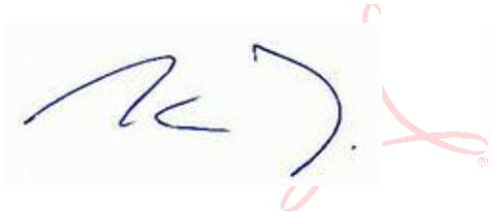

**Příloha č. 1 Technická specifikace**

VZMR 16/2024 Technologie na měření teplot a vlhkostí ÚN Brno

**Název přístroje: Technologie na měření teplot a vlhkostí ÚN Brno**

**Stručný popis přístroje a medicínský účel:** Požadujeme monitorovací systém zajišťující měření

teploty a relativní vlhkosti v místnostech a měření teploty v chladících a mrazících zařízeních. Součástí

systému musí být umožnění přenosu naměřených dat s následným zobrazením a archivací a dále také

signalizace alarmovaných stavů přímo na odděleních. Požadujeme modulární systém umožňující

postupné doplňování a rozšiřování monitorovacích jednotek do dalších prostor celé nemocnice

včetně případného rozšíření měřených parametrů.

**Komentář k hodnocení technických parametrů**

Účastník vyplní technické údaje nabízeného přístroje do tabulky níže, do sloupce „Nabízený

parametr“. Parametry, které jsou předmětem bodového hodnocení, mají vždy uveden počet bodů,

který je za danou vlastnost možné získat. Celkový počet těchto získaných bodů bude předmětem

hodnocení za dílčí hodnotící kritérium.

Zadavatel upozorňuje, že při nesplnění požadavků technické specifikace bude taková nabídka ze

soutěže vyloučena. Tato podmínka se týká veškerých níže uvedených parametrů kromě těch

parametrů, které jsou předmětem hodnocení s možností uvedení hodnoty „ne = 0 bodů“.

**Požadovaný parametr**

**Technické hodnocení**

**– počet bodů**

**Nabízený parametr**

**(ANO/NE/Hodnota)**

Dodavatel

Výrobce

Typ/model

O.K. SERVIS BioPro, s.r.o.

O.K. SERVIS BioPro, s.r.o.

ProXimos 2.0

**Součásti monitorovacího systému teplot a vlhkosti**

Teplotní čidla do chladících a mrazících zařízení

Čidla pro měření teploty a relativní vlhkosti do

provozních místností

ANO

ANO

Software

shromážděná data

Min. jeden přístupový bod pro zobrazování dat

na každém oddělení, systém pro celkem 22

přístupových bodů

zobrazující

a

vyhodnocující

ANO

ANO

**Minimální požadavky na systém**

Zobrazovací a evidenční systém s vícestupňovou Ano = 10 b.

hierarchií; zasílání upozornění alarmů Ne = 0 b.

odpovědným osobám; možnost nastavení

úrovně oprávnění každého uživatele

ANO (všechna

uvedená kritéria

splněna)

a

Bezdrátový systém, nezasahující do stávající připojení na WI-FI síť

infrastruktury. Připojení na WI-FI síť zadavatele Ano = 0 b.

Ne = 10 b.

NE

Shoda monitorovacího systému s normami a

požadavky dozorových autorit ve zdravotnictví

ANO

1

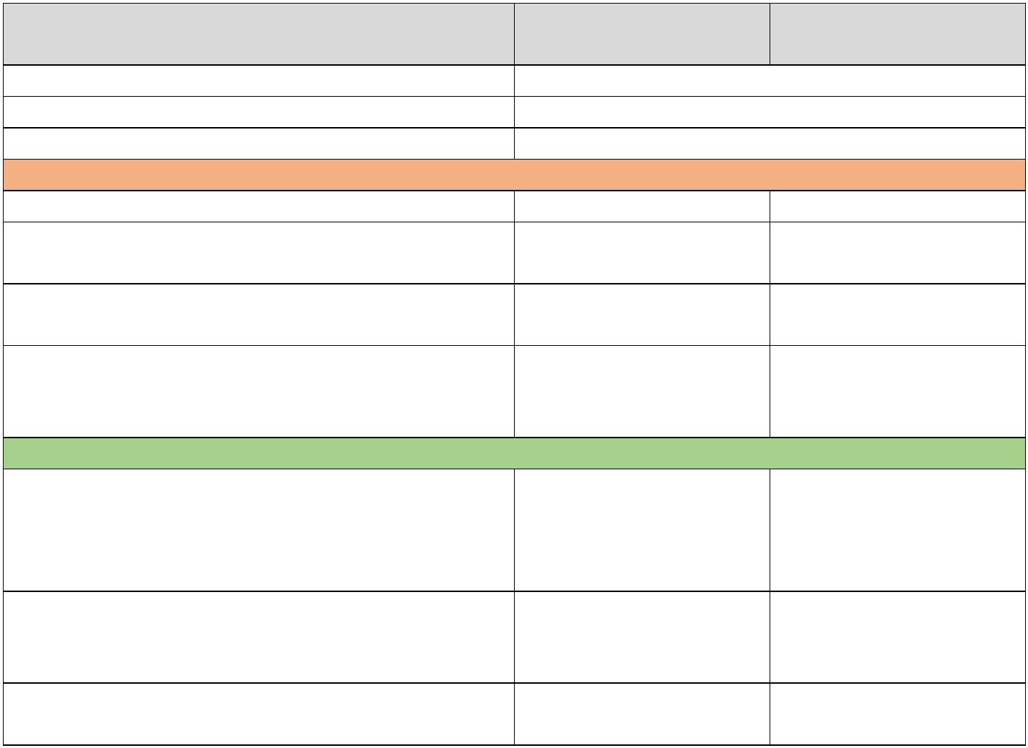

Monitoring teploty

snímacím zařízení

a

vlhkosti

v

jednom Ano = 10 b.

Ne = 0 b.

ANO (všechna

uvedená kritéria

splněna)

Při monitorování sledování hodnot jednotlivých

čidel a vyhodnocování jejich stavu včetně

ANO

ukládání

a

zobrazení historie naměřených

hodnot; návaznost měření po výměně čidel,

senzorů, sond, či napájení, baterie, případně po

kalibraci, zpětná dohledatelnost změn

systému

v

Předpokládaný interval monitorování teploty a

vlhkosti min 1 x 15 min (systémově nastavitelný

parametr)

ANO

Možnost tisku naměřených dat z archivu na

každém oddělení samostatně

ANO

ANO

Vyhodnocení maximálních a minimálních teplot

za jeden den, vyhodnocení naměřených hodnot

relativní vlhkosti v místnostech za jeden den

Evidence kalibračních listů v elektronické Ano = 10 b.

podobě; archivace dat po dobu minimálně 8 let Ne = 0 b.

ANO (všechna

uvedená kritéria

splněna)

Snadná instalace, bez nutnosti napájení, Ano = 10 b.

ANO

(všechna

kritéria

internetu, wifi nebo LAN sítě.

Ne = 0 b.

uvedená

splněna)

ANO

uvedená

splněna)

Možnost budoucí změny

kapacity Ano = 10 b.

(všechna

kritéria

monitorovacího systému a rozšíření o další Ne = 0 b.

měřené veličiny či stavy, univerzálnost systému

**Charakteristika teplotních čidel**

Měření pokojové teploty a relativní vlhkosti

v místnostech

ANO

Měření teploty v lednicích a mrazácích

Podrobný rozpis požadovaných čidel včetně

umístění – příloha č.4 TS

ANO

ANO

Teplotní čidlo pro měření teploty v místnostech

minimální rozsah (+10 °C - +50 °C), pro měření

relativní vlhkosti rozsah 0 až 100 % RV

Teplotní čidlo pro měření v lednicích min.

rozsah (-10 °C - +15 °C)

ANO

ANO

ANO

Teplotní čidlo pro měření v mrazácích min.

rozsah (-40 °C - (-10 °C))

přesnost měření u teplotních čidel v rozmezí

(-40 °C - +55 °C) max. ± 0,5 °C; garance výrobce

Jednotlivá čidla v lednicích umístěna v malých

nádobkách s nemrznoucím roztokem (např.

Glycerol), pro zabránění náhlým teplotním

výkyvům při otevření dveří.

ANO

Čidla pro měření teploty a vlhkosti v místnosti Ano = 10 b.

snadno umístitelná (magnet, zavěšení) na místo Ne = 0 b.

měření

Akreditovaná kalibrace všech dodaných

měřicích zařízení (čidla, sondy) ve třech bodech

ANO

(všechna

kritéria

uvedená

splněna)

ANO

2



(vstupní kalibrace)

**Charakteristika softwaru**

Kompletní přehled všech monitorovaných

prostor

ANO

Zobrazení podrobných hodnot u každého čidla Ano = 10 b.

včetně grafu průběhu naměřených hodnot Ne = 0 b.

(aktuální i z historie), možnost volitelného

časového rozmezí, jednoznačná identifikace

čidel

ANO

uvedená

splněna)

(všechna

kritéria

Možnost nastavení mezních hodnot (min. dvě

úrovně horní a dolní meze u každé položky)

Možnost nastavení intervalu aktualizace dat

z čidel a nastavení prodlevy před spuštěním

alarmu při překročení mezních hodnot

Signalizace alarmu při překročení mezních

hodnot (možnost nastavení různého alarmu pro

jednotlivé meze):

ANO

ANO

ANO

-

-

samostatně na jednotlivých odděleních

jednoznačná identifikace alarmujících

čidel

Příjem hlášení o poruše a zrušení alarmové

signalizace

Tiskový výstup přehledů a grafů naměřených

ANO

ANO

hodnot

s

možností definice zobrazeného

rozmezí a s vyhodnocením zobrazených hodnot

podle nastavených mezí

Automatické generování tiskového výstupu a

výstupu do souboru (PDF, xls – popř. csv) s

možností nastavení doby, časového rozmezí,

popř. cílového adresáře v případě výstupu do

souboru pro jednotlivá pracoviště

ANO

ANO

Zajištění

administrátorským

účtem

pro

nastavování mezních hodnot, intervalů,

aktualizace dat apod., pro omezení možnosti

neoprávněného zásahu uživatelů

Vytvoření přístupových účtů pro jednotlivé Ano = 10 b.

ANO

(všechna

kritéria

pracovníky

oprávnění

s

rozlišením různých stupňů Ne = 0 b.

uvedená

splněna)

ANO

Provoz v cloudu zřízeného u dodavatele

**Další požadavky**

Všechna čidla (teplotní sondy) budou dodány

včetně vstupní kalibrace, Sondy pro měření

teploty lednice/mrazák – kalibrace min. ve třech

bodech, sondy pro měření teploty a vlhkosti

v místnostech min. v jednom bodě.

ANO

Součástí dodávky je instalace, tj zapojení čidel

do lednic, včetně umístění do roztoků s

nemrznoucí směsí, rozmístění čidel pro měření

teploty a vlhkosti – v případě potřeby propojení

měřících míst, zalištování čidel. Zprovoznění

softwarové části systému a systému indikace

ANO

3



stavů (alarmy přímo na pracovišti. Zaškolení

obsluhy a zřízení uživatelských účtů.

Akreditovaná kalibrace všech teplotních čidel

(měření teploty lednice, mrazák) min. ve třech

bodech 1x za dva roky

Možnost akreditované kalibrace případně

možnost interní kalibrace zadavatelem všech

čidel pro měření teploty a relativní vlhkosti

ANO

ANO

(měření

teploty

a

relativní

vlhkosti

v místnostech) po dobu provozu systému (8 let)

Podpora fungování systému, vzdálený přístup

Ano = 10 b.

Ne = 0 b.

ANO (všechna

uvedená kritéria

splněna)

Zkušební provoz (zkouška funkčnosti systému,

ANO

úprava

a

parametrizace softwaru dle

požadavků) – 1 měsíc

Zadavatel si vyhrazuje možnost případné změny

závazku – možnost přidání/ubrání čidel a

měřených místností během trvání smlouvy

ANO

4



Příloha č. 4 Cena systému měření, umístění teplotních čidel

VZMR 16/2024 Technologie na měření teplot a vlhkostí ÚN Brno

**Systém měření - počet měření (čidla, sondy)**

**přístupový**

**bod pro**

**teplota v**

**místnosti +**

**vlhkost**

**teplota**

**Cena celkem lednice /**

**mrazák**

**Cena 1 ks**

**bez DPH**

**Cena 1 ks**

**bez DPH**

**Cena 1 ks**

**bezdrátová Cena 1 ks**

**Cena celkem**

**Cena celkem**

**Cena celkem**

**zobrazování bez DPH**

**dat**

**brána**

**bez DPH**

**PONÁVKA 4**

**PONÁVKA 6**

**PONÁVKA 10**

**LÉKÁRNA**

7

xxx Kč

xxx Kč

1

xxx Kč

xxx Kč

xxx Kč

xxx Kč

xxx Kč

xxx Kč

xxx Kč

xxx Kč

xxx Kč

xxx Kč

xxx Kč

xxx Kč

2

10

6

0 Kč

0 Kč

0 Kč

0 Kč

0 Kč

0 Kč

0 Kč

0 Kč

**0 Kč**

2

3

xxx Kč

xxx Kč

xxx Kč

xxx Kč

xxx Kč

xxx Kč

xxx Kč

0 Kč

52

32

5

xxx Kč xxx Kč

xxx Kč xxx Kč

23

11

3

0 Kč

0 Kč

0 Kč

0 Kč

0 Kč

0 Kč

xxx Kč

xxx Kč

xxx Kč

xxx Kč

xxx Kč

xxx Kč

3

xxx Kč

xxx Kč

xxx Kč

xxx Kč

xxx Kč

xxx Kč

xxx Kč

xxx Kč

**xxx Kč**

1

1

**KOLIŠTĚ 41**

**SKLAD**

4

0

1

1

9

1

xxx Kč

xxx Kč

**xxx Kč**

1

2

**REZERVA**

5

5

1

0

**CELKEM MĚŘ**

**114**

**44**

**22**

**12**

**xxx Kč**

**650 100 Kč**

**CELKEM - Systém měření - počet měření (čidla, sondy) bez DPH**

**Cena vstupní kalibrace (*)**

**teplota v**

**místnosti +**

**Cena 1 ks**

**bez DPH**

**teplota**

**Cena 1 ks**

**bez DPH**

**Cena celkem**

**Cena celkem**

**lednice /**

**PONÁVKA 4**

**PONÁVKA 6**

**PONÁVKA 10**

**LÉKÁRNA**

7

xxx Kč

xxx Kč

xxx Kč

xxx Kč

xxx Kč

xxx Kč

xxx Kč

xxx Kč

**xxx Kč**

1

xxx Kč

xxx Kč

xxx Kč

xxx Kč

xxx Kč

0 Kč

52

32

5

xxx Kč

xxx Kč

xxx Kč

xxx Kč

xxx Kč

xxx Kč

23

11

3

xxx Kč

xxx Kč

xxx Kč

xxx Kč

xxx Kč

xxx Kč

**KOLIŠTĚ 41**

**SKLAD**

4

0

9

1

xxx Kč

**REZERVA**

5

5

xxx Kč

**xxx Kč**

**CELKEM MĚŘ**

**114**

**44**

(*) v případě, že jsou dodávaná zařízení kalibrována z výroby a to včetně kalibračního listu uveďte cenu 0,- Kč

**CELKEM - vstupní kalibrace bez DPH 94 800 Kč**

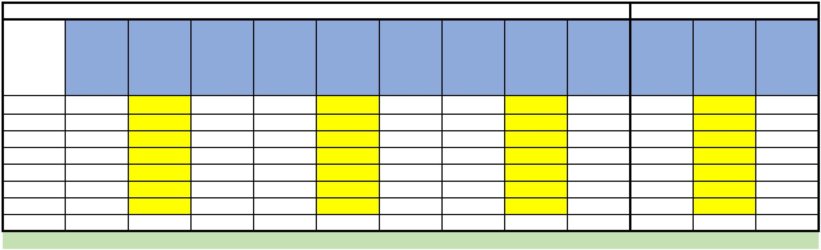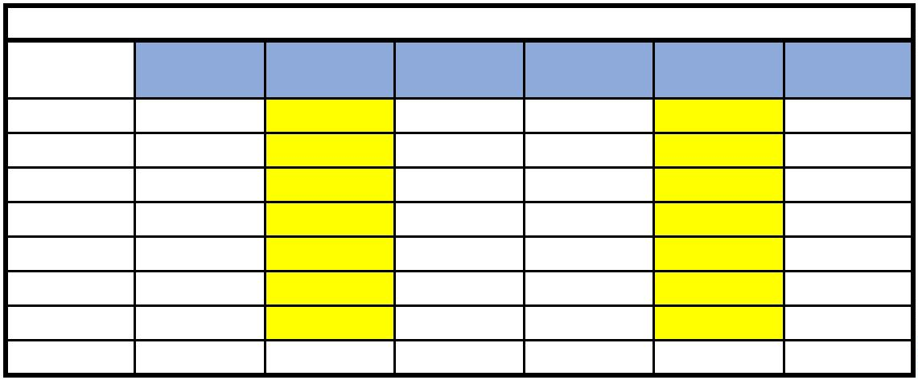

**Cena za software, poplatky**

**SW licence SW licence/8 poplatky 1 poplatky / 8 náklady na náklady na náklady na**

**počet ks**

14

**1**

**ks / 1 měsíc**

**let**

**ks / 1 měsíc**

**let**

**provoz**

xx Kč

**provoz**

**provoz**

**~~čidlo teplota~~**

**teplota**

1

0 Kč

0 Kč

0 Kč

xx Kč xxx Kč

xx Kč xxx Kč

4

4

0 Kč

xx Kč

0 Kč

xxx Kč

xx Kč

xx Kč

0 Kč

xxx Kč

**přístupový**

**bod pro**

**zobrazování**

**dat**

2

2

0 Kč

0 Kč

0 Kč

0 Kč

0 Kč

**CELKEM - software, poplatky / 1 Q bez DPH**

**CELKEM - software, poplatky / 8 let bez DPH**

**60 Kč**

**151 680 Kč**

**Součet z počtu měření (čidla, sondy)**

**Součet ze vstupních kalibrací**

**Součet za software, poplatky**

**Cena systému měření**

**650 100 Kč**

**94 800 Kč**

**151 680 Kč**

**896 580 Kč**

Takto označená pole vyplní účastník

Uvedené počty čidel odráží aktuální potřebu zadavatele. V průběhu plnění závazků

vyplývajících z výběrového řízení se mohou počty a umístění čidel měnit.

…………………………………………………

